Présentation client TMA

EPC France

Version | Date | Modifications | Rédigé par
V0.1 | 06/05/2021 | Proposition initiale | ARI

Analyse du systeme

Présentation du site
L'établissement, situé RTE DE GRENOBLE à VIF (38450) , est un établissement secondaire de l'entreprise EPC FRANCE. Créé le 05-01-2012, son activité est la fabrication de produits explosifs.

Analyse du Système :

Le projet concerne une porte blindée de type Klotz.
L’ouverture fermeture de la porte est effectué par une vis sans fin.
Le moteur est piloté par un variateur.
La mise en sécurité du système est effectuée par un module de sécurité siemens qui coupe via deux contacteurs l’alimentation du système.
L’automate et l’IHM permette le comptage du nombre d’ouverture fermeture de la porte.
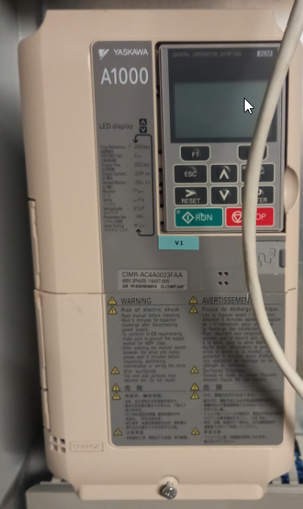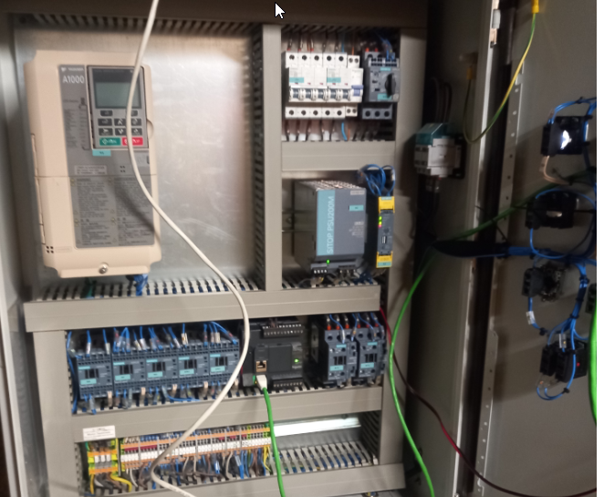

Module de sécurité et capteurs

Lorsque que la porte arrive en fin de course les capteurs coupent la porte via le module de sécurité Siemens.
Les capteurs ont un seul contact NC.

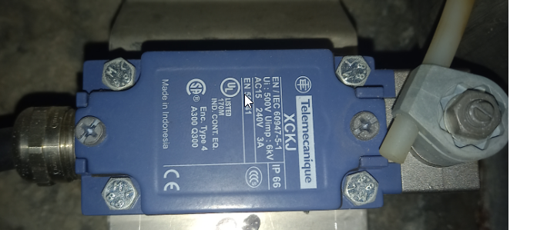

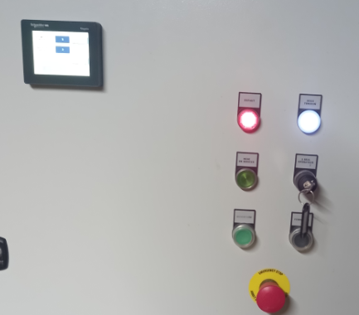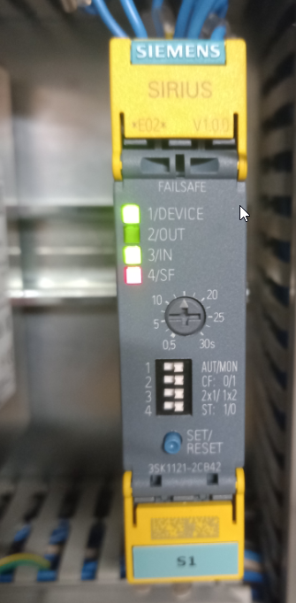

Maintenance preventive
Prévoir des Habits chaud car l’armoire électrique se trouve dans une galerie souteraine.

Contact Client

Il est impératif de contacter le client avant d’intervenir pour la maintenance.
Adresse : Dépôt de Vif – 15 Impasse Faidherbe 38450 VIF
Contact client EU sur site et sa fonction : Sylvain GOYARD
Téléphone : 06 68 94 10 88 0664725149

Connexion à l’automate
,
Pour se connecter à l’automate, il faut utiliser Machine Expert Basic v1.1.
Se connecter à l’adresse 10.10.10.5 en utilisant un câble ethernet sur le port Ethenet du M221.

Remplacement de la pile

Pile Bouton Lithium BR2032 Panasonic.

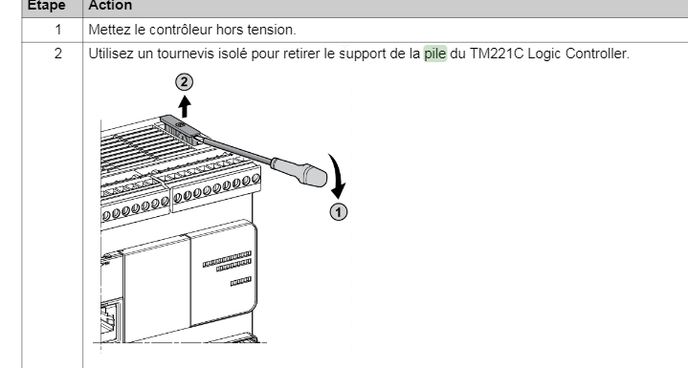

Modification IHM

Utiliser Vijeo Designer V6.2.10 pour vous connecter à l’IHM.

